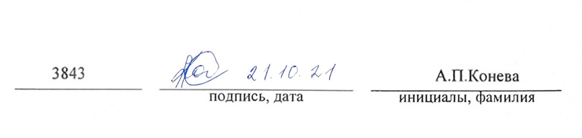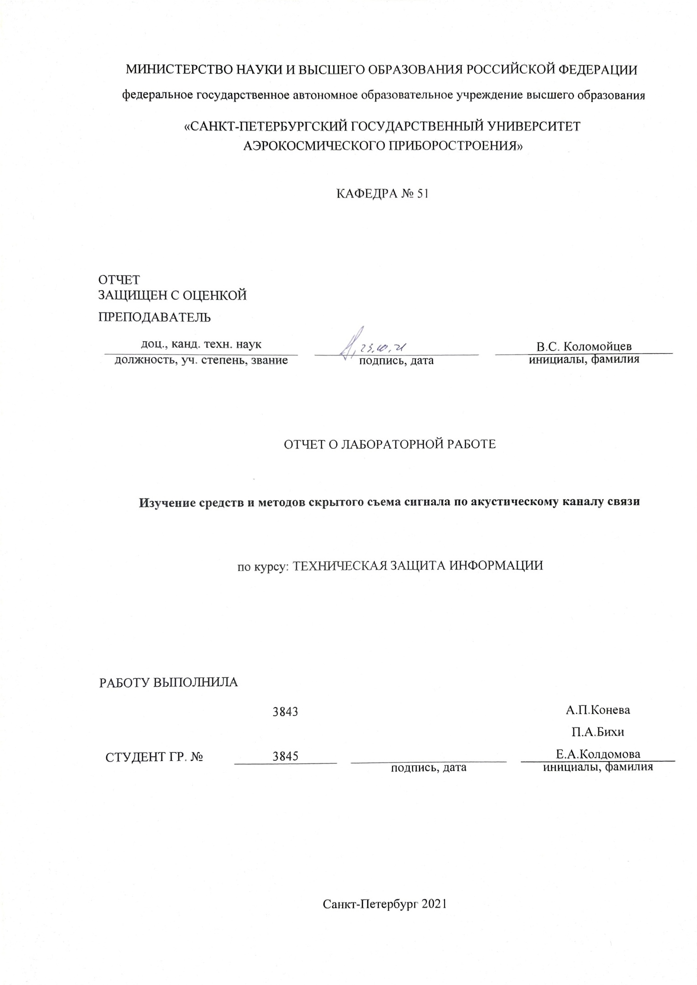

1. **Цель работы**

Изучить существующие методы и средства скрытого получения информации по акустическому каналу связи на примере средства "Гном-М".

1. 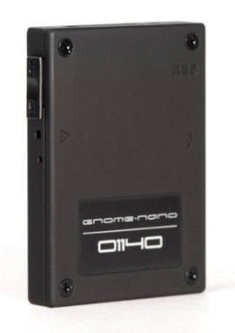**Ход работы**

Рис. 1

**Описание устройства**

Субминиатюрный цифровой стереофонический диктофон Гном-Нано М (рис. 1) относится к классу профессиональных звукозаписывающих устройств и предназначен для монофонической или стереофонической записи звуковой информации в сложной акустической обстановке.

Малые габариты и масса, простота управления позволяют применять его широкому кругу пользователей и проводить запись в помещении и на улице. Диктофон поддерживает режим адаптивной подстройки параметров записи под конкретные условия звуковой обстановки в момент включения режима записи.

Запись и хранение звуковой информации в диктофоне осуществляется в энергонезависимую микросхему флеш-памяти емкостью 2(4)ГБ.

Управление процессом записи может осуществляться как вручную, так и автоматически.

Диктофон может быть укомплектован микрофонной гарнитурой, совмещенной с пультом дистанционного управления (рис. 2). Запись звука может производиться с одного встроенного и/или внешнего микрофона, а также с линейных выходов аудиоаппаратуры. Выбор источника сигнала осуществляется с помощью программы Менеджер диктофона, устанавливаемой на персональном компьютере.

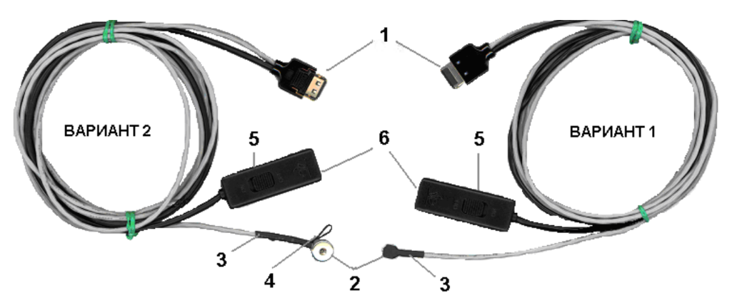

Рис. 2

При подключении диктофона к персональному компьютеру возможно прослушивание записанных фонограмм, копирование фонограмм на жесткий диск компьютера и изменение параметров работы диктофона. Диктофон может использоваться совместно с персональным компьютером в качестве монофонического или стереофонического USB-микрофона.

**Защита и контроль записанной информации**

Для защиты записанной информации от несанкционированного использования и разглашения основные функции диктофона (удаление записанной информации, изменение параметров записи) доступны только при использовании программы Менеджер диктофона.

Доступ к записанной информации и функциям диктофона возможен после ввода кода идентификации пользователя (ПИН-код).

В диктофоне реализована система контроля операций, выполняемых как пользователем, так и программой диктофона в автоматическом режиме. Журнал событий размещён в защищенной области памяти диктофона и рассчитан на хранение данных не менее чем о 100000 операциях.

**Технические характеристики прибора**

|  |  |  |  |  |
| --- | --- | --- | --- | --- |
| Характеристика | | | | Значение |
| Количество каналов связи | | | | 1 или 2 |
| Объём встроенной флэш-памяти | | | | 2 (4) Гб |
| Стандарт записи | | | | Моно или стере; ИКМ 16 бит без сжатия или с двукратным сжатием по μ-закону |
| Частота дискретизации | | | | 8, 16 кГц |
| Неравномерность АЧХ | | | | Не более 2 дБ |
| Соотношение сигнал/шум | На микрофонном входе | | | Не менее 78 дБ |
| На линейном входе | | | Не менее 89 дБ |
| Коэффициент нелинейных искажений для микрофонного входа (на частоте 1 кГц, при частоте дискретизации 16 кГц) | Без сжатия | | | Не более 0,1% |
| При двукратном сжатии | | | Не более 1% |
| Коэффициент нелинейных искажений для линейного входа (на частоте 1 кГц, при частоте дискретизаации 16 кГц) | Без сжатия | | | Не более 0,01% |
| При двукратном сжатии | | | Не более 1% |
| Глубина регулирования АРУ | | | | До 42 дБ |
| Диапазон порогов срабатывания «акустопуска» | | | | 1..60 дБ |
| Микрофон | Тип | | | Электретный |
| Чувствительность | | | -55 дБ |
| Уровень собственных шумов | | | Не более 28 дБ |
| Максимальная продолжительность работы без подзарядки аккумуляторной батареи | В режиме звукозаписи | | | Не менее 8 часов |
| В режиме | | Ожидание команды от таймера | Не менее 300 часов |
| «акустопуск» | Не менее 70 часов |
| Продолжительность записи в режиме моно, со сжатием, при частоте дискретизации 8 кГц | | | | 74 часа |
| Продолжительность записи в режиме стерео, без сжатия, при частоте дискретизации 16 кГц | | | | 8,5 часов |
| Питание | | Встроенный аккумулятор | | Li-ion, 250 мАч |
| Внешний источник постоянного тока | | 5 В |
| Время заряда аккумулятора | | 2 часа |
| Номинальный уровень сигнала | | На микрофонном входе | | 8 мВ |
| На линейном входе | | 0,7 В |
| На выходе | | 0,7 В |
| Ток потребления от аккумулятора | | В активном режиме | | Не более 30 мА |
| В режиме «акустопуска» | | Не более 3мА |
| В режиме ожидания | | Не более 0,6 мА |
| Отклонение хода часов реального времени в сутки | | | | Не более 5 сек |
| Подключение к компьютеру | | Интерфейс для связи с компьютером | | USB 2.0 High- или Full-speed |
| Скорость передачи данных | | 2 Мбит/с |
| Габариты, мм | | | | 50,0 х 36,0 х 7,8 |
| Масса (с аккумулятором), г | | | | 40 |
| Совместимость программного обеспечения с операционными системами Microsoft | | | | Windows 2000, Windows XP, Windows Vista |

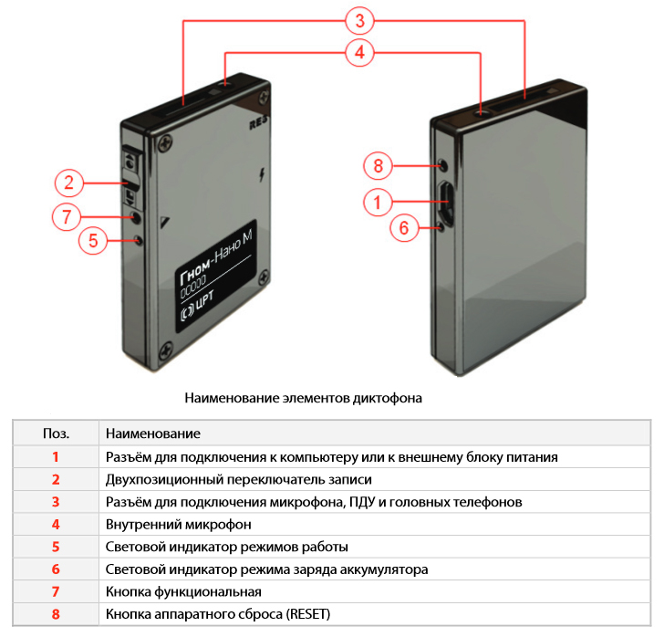

1. **Вопросы:**
2. Что уникального в данном диктофоне?   
   Можно зашифровать запись с использованием цифровой подписи.
3. Можно ли проверить действия, выполненные на диктофоне, при помощи цифровой подписи?  
   Можно проверить только сам факт изменений в записи, но не конкретные действия.

**Вывод**

Изучили существующие методы и средства скрытого получения информации по акустическому каналу связи на примере средства "Гном-М". Узнали технические характеристики прибора, изучили принцип его работы на практике. Выяснили его преимущества перед другими средствами скрытого получения информации по акустическому каналу связи.